货物需求及技术要求
为鼓励不同品牌的充分竞争，如某设备的某技术参数或要求属于个别品牌专有，则该技术参数及要求不具有限制性，投标人可对该参数或要求进行适当调整，但这种调整整体上要优于或相当于招标文件的相关要求，并说明调整理由，且该调整须经评委会审核认可。
（一）货物需求一览表
序号 | 货物名称 | 招标技术参数 | 最高限价（单价/元） | 单位 | 预计发放数量 | 备注
1 | 运动校服 | 详见附件技术参数要求 | 100 | 套 | 4000
2 | 军训服  （丛林迷彩） | 详见附件技术参数要求 | 110 | 套 | 4000
说明：1、投标人的投标文件必须标明所投货物的品牌与参数，保证原厂正品供货，提供相关资料等。
2、报价方式：投标人的投标报价=运动校服套装1套单价+军训服装1套单价，报价不得超过最高限价，否则按无效标处理。
3、预计发放数量仅代表新生人数的估量，仅供投标人报价时参考（具体以2023级实际报道新生人数定)。
4、本次招标最高投标限价：人民币贰佰壹拾元/每人（￥210.00元/每人）
附件 技术参数要求

一、项目概况
1、根据2023级新生军训和相关大型活动统一着装的需要，学生处申请采购2023年新生校服和军训服装，每位学生服装包含运动校服套装1套和军训服装1套，每位学生服装控制价为210元，数量约4000套（具体以2023级实际报道新生人数定)，总预算约84万元包括校服、军训服服装供货及按班分配发放、调换、退补、结算、宣传推介、售后三包等配套服务，其中售后增补服务和售后维修服务至2024年7月1日止。招标人将征订信息交给中标人，中标人按要求及时准确地生产服装并在规定时间内为安庆职业技术学院学生分发相应的服装。

二、采购需求及要求

（一）采购及服务内容
1、在整个校服、军训服采购周期内，中标供应商必须依据采购方服装订单，按照订单规定的到货时间、品种、数量，免运费直接送至采购方指定地点。采购方每份订单发出2天内应到货率必须达到100%，军训服在军训前发放率要达到 100%。
2、中标供应商在收到采购方的校服、军训服订单后，应立即组织开展生产，其中军训服装须在2023年8月1日前完成生产，并在2023年8月2日前通知招标人，由招标人随机抽取2套服装送至有关部门进行检测，检测结果合格后方可按照招标人指定的时间和地点交货；校服交付前也应按照同样程序送检，检测合格后方可交付和发放；全部检测费用均由中标供应商承担。中标供应商必须保证所提供服装为全新的原厂正品服装，并符合合同规定的品牌、规格型号等要求。
3、中标供应商在发放服装后应提供热线服务，快速解决售后问题。中标供应商接到采购方电话或书面反馈意见后，需快速作出响应，并立即采取措施。因中标供应商责任导致的损失，应由中标供应商全部承担。
4、中标供应商无条件接收招标方提供的追补服装订单（品种和数量不限），并保证在12小时内及时向招标方反馈情况。有现货的追订服装，中标供应商必须保证在2个工作日内运到招标方指定地点（追补服装的价格与成交的价格和享受的优惠一致），有紧急需求的需在1个工作日内运到招标方指定地点。
5、中标供应商应严格按《产品质量法》有关规定承担产品质量责任。中标供应商应严格执行质量三包。产品三包期内出现问题（不含人为造成的）应免费三包。
6、履行合同的过程中，如招标方因招生计划、学生报到率和转专业等因素，而造成订购服装数量变化，中标供应商要保证服装的多退少补，并不得收取任何费用。
7、中标供应商必须保证服装按时发货，招标方如果发现服装出现错发、漏发、破损或丢失，由中标供应商先无条件补发以确保及时使用，招标方事后退货。在此过程中所产生的一切费用，由中标供应商承担。
8、中标供应商全权负责货物的拆包、清点、入库和发放等。送货时需附一式两联的送货清单（包括字段：服装种类、服装型号和对应数量、送货日期等信息），经招标方查验无误后，在一式两联的送货清单上签字确认。
9、中标供应商独立承担我校服装的发放工作。入校服装发放人员（不包括财务人员）应能满足发放需求，至少在服装发放前1天抵达我校开展配货、了解各发放点的位置和熟悉环境等工作，保证在教务处规定的时间内，以班级为单位把服装分发到学生手中，做到服务热情、周到。如发现少发、错发等问题及时予以解决。
10、中标供应商要接受学校的监管和指导，学校学生处具有对服装供应的服务和运营工作进行监管和指导的职能，负责对服装供应工作进行日常监督管理，并根据日常工作接触和师生对服装供应工作的意见，对服装供应工作做出基本评价，提出服装供应工作和服务质量整改要求，有接受学校相关部门的检查和监督的义务。
11、学校在服装运输入校后、发放前无偿为中标供应商短期提供校内一处服装存放场所，仅限为师生发放服装使用，不得另做他用。中标供应商在服装短期存放期内，要对存放的服装的安全负责，尤其要注意防火、防水、防潮、防盗。主动接受有关行政机关及学校的监督与管理，并根据监管要求及时改进。
12、中标供应商应针对每次的服装采购项目组成项目专门小组，并专门委任一名项目负责人，对该采购项目负责。该项目负责人也是和招标方的全程接洽人。
（二）付款方式：中标金额*发放数量（由中标人按照实际金额开发票到学校进行结算）。
三、运动校服和军训服的材质要求：见运动校服与军训服参数表。
运动校服与军训服参数表
序号 | 产品名称 |  | 材 质 要 求
1 | 运动校服 | 套 装 | 1.健康布，克重≥300克/平米  2.面料成分：60%棉，40%聚酯纤维  - 执行标准：GB/T31888-2015 合格品  - 安全类别：GB18401-2010（B类）  - 款式、颜色：见参考图片
2 | 军训服  （丛林迷彩） | 丛林迷彩  长袖套装 | 1、100%聚酯纤维，克重≥180克  2、执行标准GB/T81007  3、安全技术类别符合GB18401-B类  4、款式、颜色：见参考图片
 |  | 丛林迷彩  长 裤  （两条） | - 涤棉混纺织物，其中棉含量≥ 50%，克重≥180克  2、执行标准GB/T81007  3、安全技术类别符合GB18401-B类  4、款式、颜色：见参考图片
 |  | 丛林迷彩  汗 衫  (两 件） | 1、面料：含棉量100%克重≥130克  2、执行标准GB/T81007  3、安全技术类别符合GB18401-B类  4、款式、颜色：见参考图片
 |  | 丛 林  军 帽 | 1、涤棉混纺织物，其中棉含量≥ 20%  2、执行标准GB/T81007  3、安全技术类别符合GB18401-B类  4、款式、颜色：见参考图片
 |  | 军 训 鞋 | 不脱胶，不断底
 |  | 编制腰带 | 内腰带：宽3.5CM  外腰带：宽5CM
其他要求：
（1）.尺寸、缩水率、色牢度指标符合国家相关要求。
（2）.缝制工艺均匀、无漏缝、无漏针，确保产品的强度与美观。
（3）.服装应透气、吸汗；裤子应宽松、耐磨、不开档开裂
运动校服参考图片：
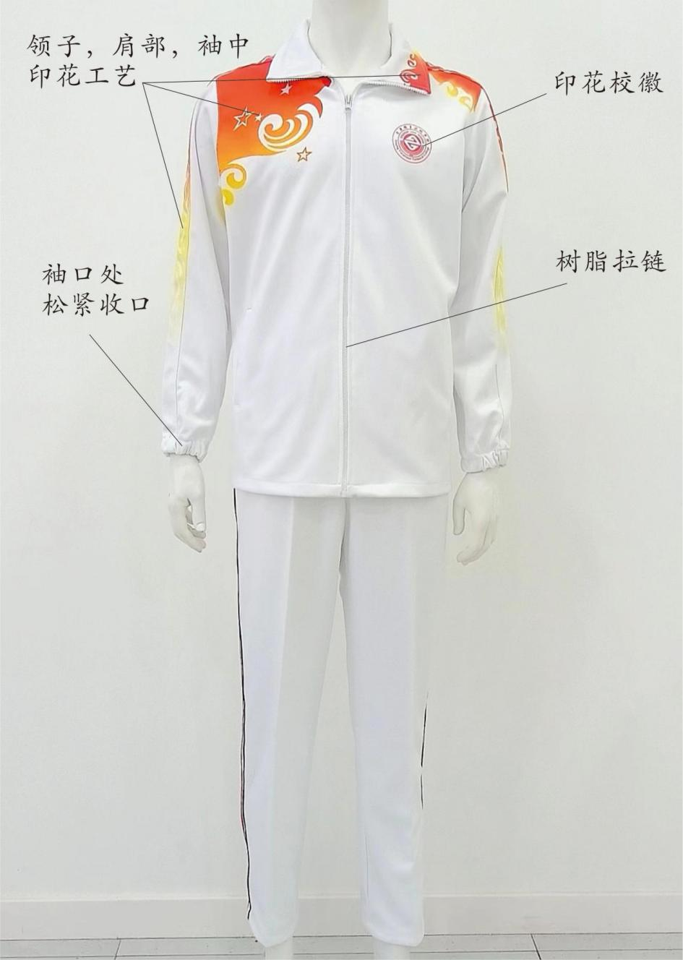

军训服参考图片：
